**Муниципальное Бюджетное Дошкольное Образовательное Учреждение** «**ЦРР-детский сад №15** «**Незабудка**» **Конспект открытого занятия по развитию речи   
для детей ранней группы**

**На тему: «Путешествие в сказку»  
  
Воспитатель   
Якубова Н.С.**

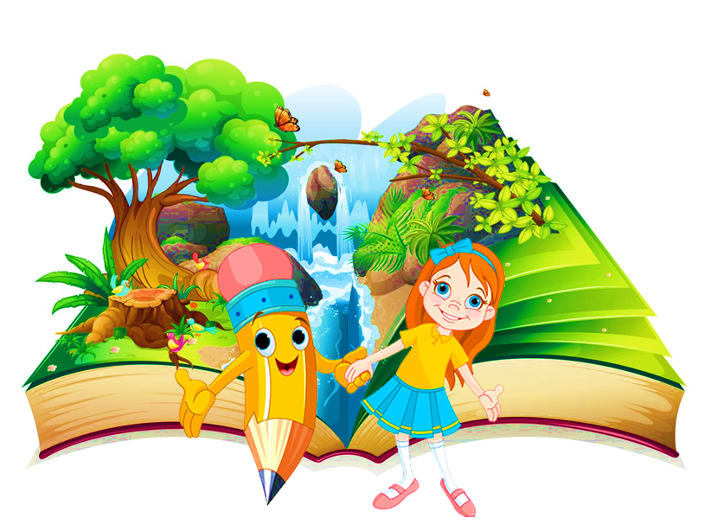

**Каспийск**

**Цель:** приобщение детей к устному народному творчеству.

**Задачи:**

**Образовательные:** Учить детей узнавать сказки по иллюстрациям.

**Развивающие:** Развивать речевую активность, умение вести диалог со взрослыми, расширять и активизировать словарный запас.

**Воспитательные:** Воспитывать желание слушать сказки и получать от этого удовольствие.

**Материал:** Иллюстрации к сказкам «Репка», «Курочка Ряба».

**Предварительная работа**: чтение и рассматривание иллюстраций к сказкам

Воспитатель переодевается в русский народный костюм.

**Ход занятия**

Воспитатель: Посмотрите, дети, к нам сегодня пришли гости. Давайте с ними поздороваемся.

Дети: (вместе с воспитателем здороваются) «Здравствуйте!».

Воспитатель: Ребята, мы с вами прочитали много русских народных сказок. Посмотрите, как я сегодня оделась. Я буду сказочницей. Это такая женщина, которая рассказывает сказки. И я хочу вас пригласить в путешествие по сказкам.

Много сказок есть на свете.

Сказки эти любят дети.

А вот как они их знают,

Мы сейчас узнаем с вами!

I. Беседа по иллюстрациям.

1. Иллюстрация к сказке «Курочка Ряба».

Воспитатель: Вот мы и попали в первую сказку. В какую сказку мы попали? (Воспитатель открывает иллюстрацию.)

Дети: «Курочка-ряба».

Воспитатель: Правильно. Какое яичко снесла курочка Ряба?

Дети: Золотое.

Воспитатель: Что делал дед?

Дети: Дед бил-бил, не разбил (дети показывают движения).

Воспитатель: А баба?

Дети: Баба била-била, не разбила (дети показывают движения).

Воспитатель: Кто же разбил яичко?

Дети: Мышка.

Воспитатель: Правильно. Мышка бежала, хвостиком махнула, яичко упало и разбилось. Дед с бабой плачут (дети имитируют плач). А курочка Ряба им говорит: «Дед, баба не плачьте, я снесу вам новое яичко, не золотое, а простое!»

**Физминутка**

Утром дети в лес пошли (шагают)

И в лесу грибы нашли (приседают)

Наклонялись, собирали (наклоны)

По дороге растеряли (разведение рук в стороны).

Сказка, сказка, появись!

Сказка, сказка, покажись!

По дорожке нас веди,

Сказку в гости пригласи!

2. Иллюстрация к сказке «Репка».

Воспитатель: Вот мы и попали во вторую сказку. В какую сказку мы попали? (Воспитатель открывает иллюстрацию.)

Дети: «Репка».

Воспитатель: Правильно. Кто посадил репку?

Дети: Дед.

Воспитатель: Правильно. Посадил дед репку. Какая выросла репка?

Выросла репка большая-пребольшая (дети показывают руками).

Стал дед тянуть репку, тянет - потянет, вытянуть? – не может!

И позвал дед… кого? Кто помогал деду тянуть репку?

И так далее по очереди: внучка, жучка, кошка, мышка.

Тянут - потянут и вытянули репку! Молодцы! Все правильно сказали и показали.

Минутка для отдыха

Встаньте дети, встаньте в круг,

Встаньте в круг, встаньте в круг,

Ты – мой друг, и я – твой друг.

Самый лучший друг! (Дети хлопают в ладоши).

Воспитатель: а нам пора прощаться со сказкой.

- Понравилось вам путешествие в сказку?

- Какие сказки мы с вами вспомнили?

Молодцы, дети!